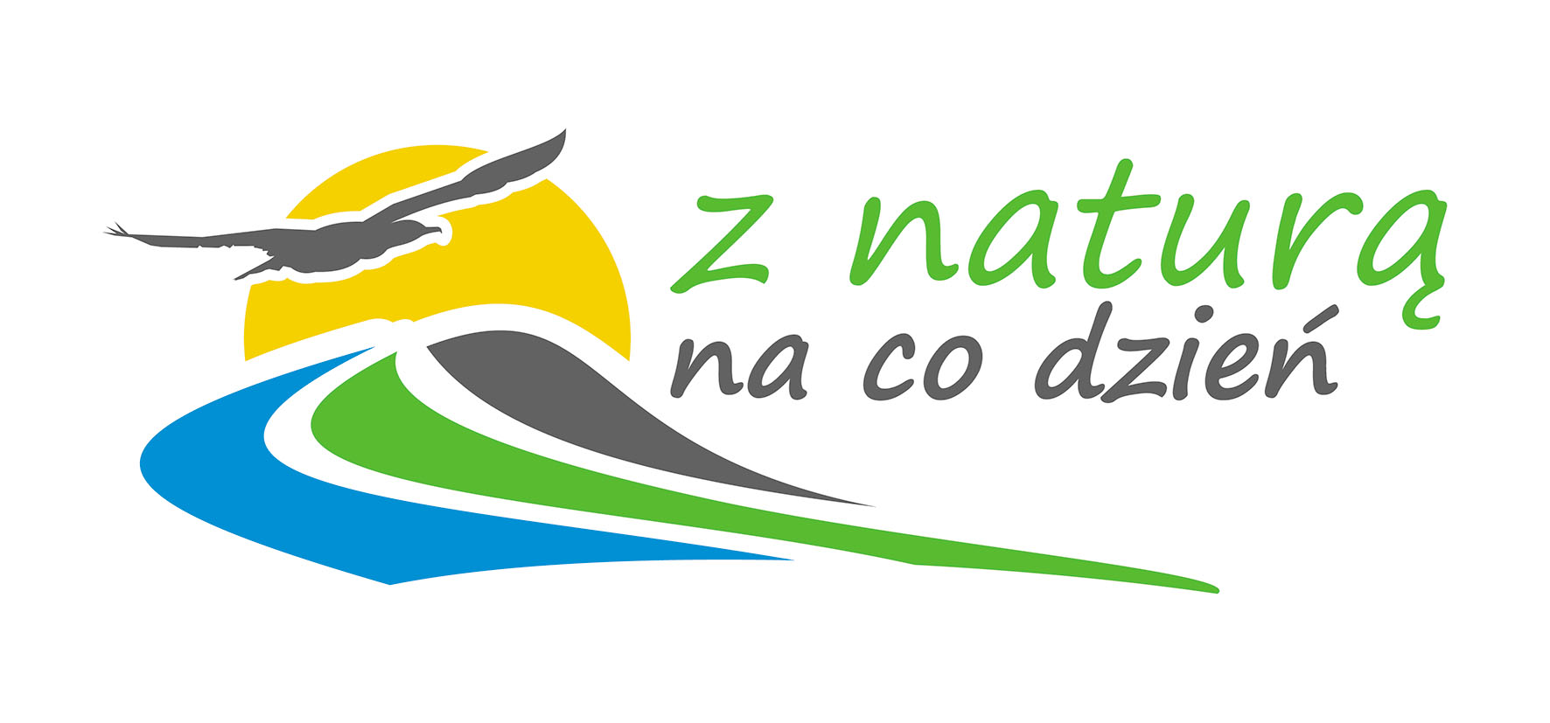
Formularz zgłoszeniowy do udziału w szkoleniu
Tytuł szkolenia: | Z naturą na co dzień
Data szkolenia: | 23.04.2014
Godziny szkolenia: | 9.00 – 16.00
Miejsce: | Hotel Klasztor Cedynia w Cedyni,  ul. Marii Konopnickiej 10

Potwierdzam swoje uczestnictwo w szkoleniu
(prosimy o wypełnienie zgłoszenia DRUKOWANYMI LITERAMI):

Imię i nazwisko:
Telefon kontaktowy:
E-mail:
Nazwa reprezentowanego podmiotu:
Adres reprezentowanego podmiotu:
NIP:
REGON:
Telefon kontaktowy:
E-mail:
Zgłoszenie do udziału w szkoleniu należy przesłać najpóźniej do 7.04.2014 mailem na adres biuro@znaturanacodzien.pl lub faksem pod nr 61-852-57-16. O udziale decyduje kolejność zgłoszeń.
Dzięki dofinansowaniu ze środków Narodowego Funduszu Ochrony Środowiska i Gospodarki Wodnej szkolenie jest bezpłatne.
Przesłanie zgłoszenia jest równoznaczne z wyrażeniem zgody na możliwość wykorzystania zdjęć wykonanych w trakcie szkolenia w celach promocyjnych projektu przez Astra TV Studio.
W przypadku pytań prosimy kontaktować się z Organizatorem pod numerem tel. 61-852-57-16 lub mailem: biuro@znaturanacodzien.pl.
Podpis:


Dofinansowano ze środków Narodowego Funduszu Ochrony Środowiska i Gospodarki Wodnej.

